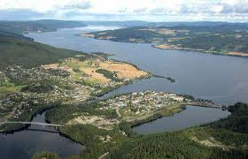

Planstrategi
2020-2024
  - Sist revidert 18.11.19
INNHOLD
1. Innledning 4
1.1 Hva er en planstrategi ? 4
2. Overordnede føringer 6
2.1 Nasjonale forventninger 6
2.2 Regionale forventinger 6
3. Utviklingstrekk i Planperioden 7
3.1 Areal og transportplanlegging som følge av ny vei og bane 7
3.2 Endringer i befolkningsdemografien ( flere eldre over 80 år med behov for kommunale tjenester) 9
3.3 Flere innbyggere som utvikler demens: 11
3.4 Klimatilpassing 11
3.5 Jevnaker i framtidssamfunnet. 12
4. Status og forslag til endringer i kommunens planer 13
4.1 Samfunnsdelen av kommuneplan 13
4.2 Arealdelen av kommuneplan 14
4.3 Planer for kommunal infrastruktur 15
4.4 Kommunedelplan for energi og klima 2009 -2014 Feil! Bokmerke er ikke definert.
4.5 Landbruksplan for Hadeland Feil! Bokmerke er ikke definert.
4.6 Andre strategiske planer: 17
4.6.1 Strategisk plan for folkehelse 17
4.6.2 Strategisk plan for oppvekst: 17
4.6.3 Strategisk plan for helse- og omsorg 17
4.6.4 Strategisk plan for inkludering: 17
4.6.5 Forebyggende plan for barn og unge 18
4.6.6 Strategisk næringsplan 18
4.7 Sentrumsutvikling: 18
Samlet oversikt over kommunens planbehov i kommunestyreperioden 19
5. Organisering, Medvirkning og framdrift 21
5.1 Organisering 21
5.2 Medvirkning/nye metoder for deltakelse i revisjon av kommuneplanen og andre overordna planer. 21
5.3 Framdrift 22

Innledning

Hva er en planstrategi ?
Kommunal planstrategi tar stilling til om kommuneplanens samfunnsdel og arealdel skal revideres, eller om gjeldende plan skal videreføres som den er.
Planstrategien er ikke en plan, men et hjelpemiddel for kommunen. Planstrategien beskriver hvilke planer det er behov for, i lys av hvilke planer og utfordringer kommunen har. Det nye kommunestyret skal vedta planstrategien i løpet av sitt første år.
Hovedtrekk i hva en planstrategi bør inneholde:
- Oversikt over det kommunens plansystem
- Overordnede føringer som har betydning for kommunens planbehov
- Utviklingstrekk og kommunens utfordringer
- Erfaringer med gjeldende kommuneplaner
- Vurdering av planbehovet i valgperioden

Hvilke temaer børe drøftes i planstrategien:
Kommunens utfordringer danner grunnlag til å diskutere planbehovet i valgperioden. Aktuelle tema er:
- Befolkningsutvikling og befolkningssammensetning
- Levekår
- Næringsutvikling og sysselsetting
- Arealutfordringer
- Miljø og klima
- Nye nasjonale eller regionale føringer som kan ha betydning for kommunens vurdering av planbehovet.
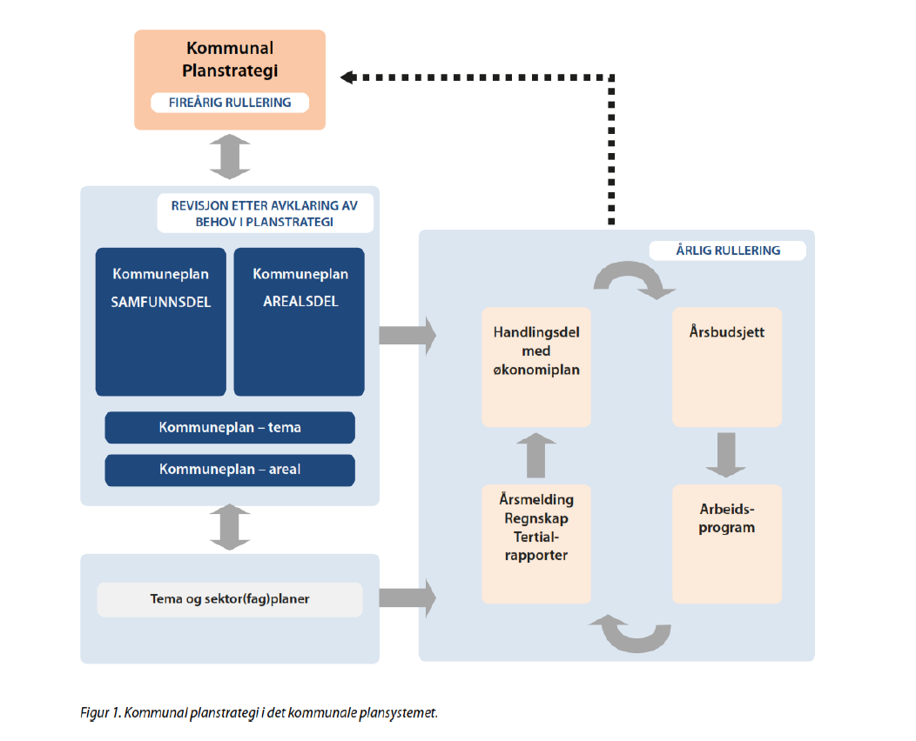

Overordnede føringer

Nasjonale forventninger
Regjeringen har uttrykt sine forventninger til fylkeskommunenes og kommunenes planarbeid gjennom «De nasjonale forventningene til regional og kommunal planlegging»(vedtatt ved Kgl.res 12. juni 2015) Forventningene skal være retningsgivende, skal legges til grunn for kommunestyrets arbeid med den kommunale planstrategien, og andre kommunale planer. Regjeringens hensikt med forventningene er å fremme samarbeidet om en bærekraftig og med effektiv areal- og samfunnsplanlegging i årene som kommer. De nasjonale forventningene er knyttet til tre hovedtemaer.

- Gode og effektive planprosesser
Det legges vekt på effektive planprosesser gjennom enklere regelverk, bedre samarbeid og mer målrettet planlegging. Det kommunale selvstyre skal vektlegges.

- Bærekraftig areal- og samfunnsutvikling
Gjennom å utvikle et klimavennlig og sikkert samfunn, en aktiv forvaltning av natur- og kulturminneverdier og fremtidsrettet næringsutvikling, innovasjon og kompetanse.

- Attraktive og klimavennlige by- og tettstedsområder.
Utvikles gjennom en samordnet bolig-, areal- og transportplanlegging, fokus på fremtidsrettet og miljøvennlig transportsystemer, levende by- og tettstedssentre og helse og trivsel.

Gjennom både utarbeidelsen av samfunnsdelen og arealdelen av kommuneplan har Jevnaker kommune har mye fokus på alle tre hovedtemaer som ligger i nasjonale forventninger.

Regionale forventinger

Utviklingstrekk i Planperioden
En viktig del av en planstrategiprosess er å vurdere hva som er forventet utvikling i planperioden. Gjennom å analysere hva en tror kommer til å skje, vil en kunne

Areal og transportplanlegging som følge av ny vei og bane

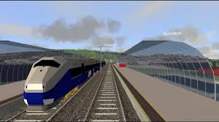
Jevnaker kommune har ca 6.600 innbyggere og har de siste årene hatt en befolkningsvekst på ca 1 % pr. år. Kommunen har således hatt en bærekraftig befolkningsvekst der hovedtyngden av veksten har vært sentrumsnært, kapasiteten på infrastruktur har vært god , samt kapasitet på skole og barnehage.

Det er nå vedtatt å investere i ny E-16 og Ringeriksbane og analytikere forventer at dette vil være drivere for økt bosetting og økt interesse for næringsutvikling i Ringeriksregionen, herunder Jevnaker. Når det forventes høyere vekst må det også legges til rette for veksten. Kommunen må ha en arealstrategi der kommunen sørger for tilstrekkelig med arealer for å møte veksten både innenfor boliger og næring. Klima og energi er viktig i kommunal sammenheng og en bærekraftig areal- transportplanlegging vil derfor være viktig knyttet til økt vekst

Behovet for å se areal- og transportplanleggingen på tvers av kommunegrensene blir svært viktig som følge av ny vei og bane. I regi av Buskerud fylkeskommune igangsettes en regional areal- og transportplan for Ringeriksregionen som vil bli svært viktig for kommunens arealplan.
Det er vedtatt at Hole- Ringerike- og Jevnaker kommune inngår et plansamarbeid knyttet til planprosessene rundt og som følge av ny vei og bane.

I forbindelse med at Ringeriksbanen bygges, vil det være svært viktig for Jevnaker å få en god togforbindelse til Jevnaker med hyppige avganger, stasjon og gode pendlerparkeringsforhold. Det vil i denne planperioden være viktig å legge mest mulig til rette planmessig for dette. Tidlig planlegging vil legge grunnlaget for god kommunikasjon med jernbaneverket, mulighet for eksterne midler og realisering av prosjektet.

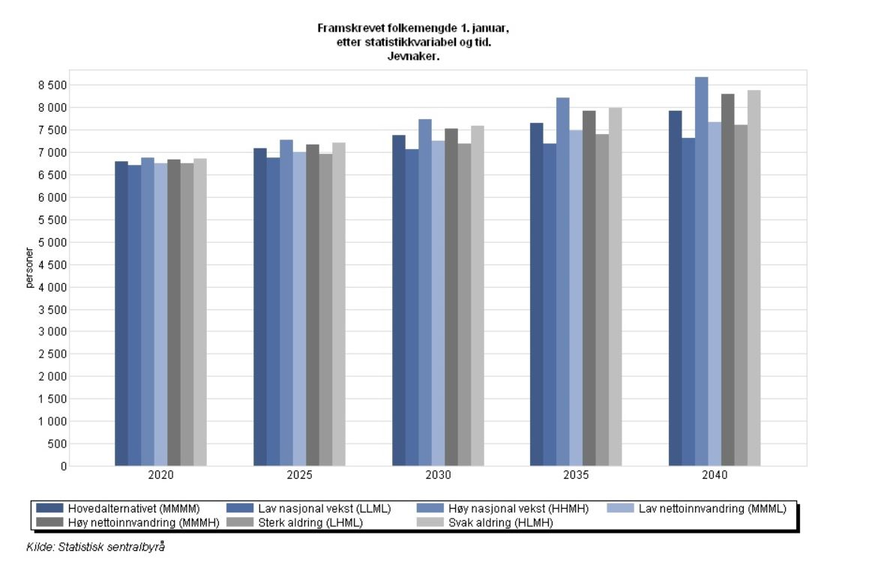

I Statistisk sentralbyrå (SSB) sin statistikk viser en normal befolkningsvekst i Jevnaker på ca 1% pr år. Dette tilsier at vi i 2040 vil være ca 8000 innbyggere. I denne statistikken er ikke konsekvenser av ny vei og bane tatt i betrakting. Analytikere mener dette vil være drivere for en betydelig høyere befolknigsvekst.

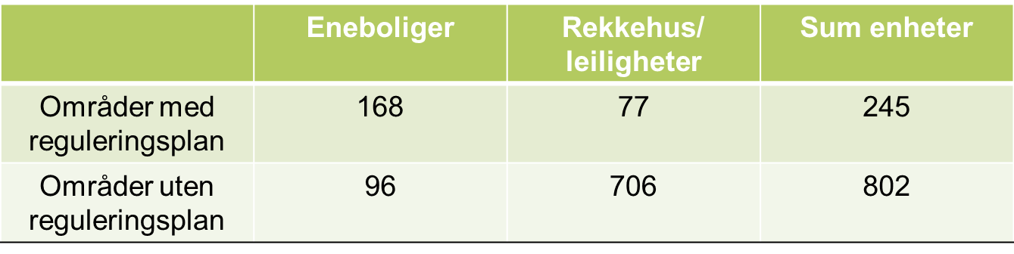

Kommunens beregninger tilsier at vi i dag har 245 potensielle boliger som er regulert men ikke utbygd. Områder som ligger inne i kommuneplan med formål boliger, men som ikke er regulert er ca 800 boliger. Samlet har vi plass til ca 1900 nye innbyggere dersom uregulerte områder reguleres.

Endringer i befolkningsdemografien ( flere eldre over 80 år med behov for kommunale tjenester)

I forbindelse med de store barnekullene etter 2. verdenskrig, viser den demografiske utviklingen generelt i landet at de eldre alderstrinn øker sammenlignet med andre alderstrinn. Dette gjelder også for Jevnaker kommune. I tillegg øker levealderen i befolkningen og kommunen får stadig flere innbyggere over 80 år. Nye generasjoner har andre behov og forventninger til kommunens tjenester. Selv om de eldre samtidig også blir friskere og klarer seg lengre selv, vil dette øke behovet for kommunale tjenester innenfor helse og omsorg. Demens hos eldre er en svært viktig årsak til behov for kommunale tjenester. I inneværende planperiode må kommunen ta innover seg at antall eldre som har behov for pleie og omsorg øker og legge til rette for dette.
For å møte disse utfordringer vil trolig innovasjon og velferdsteknologi være viktig. Det vil trolig være behov for flere omsorgsboliger eller kommunen må finne alternative måter å sørge for trygge boforhold for de som ikke lenger klarer seg selv.

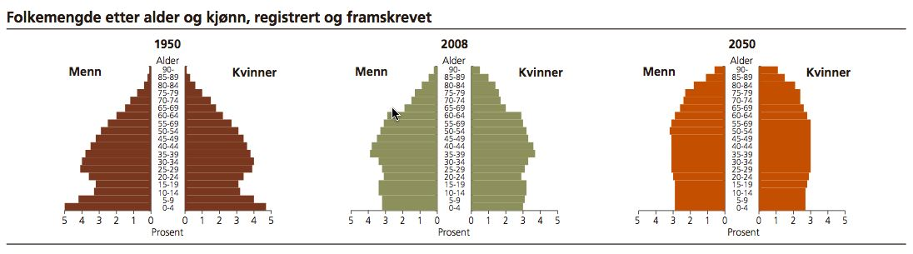

Tabellen over viser store endringer i aldersfordelingen i samfunnet fra 1950 til 2050

 | 2015 | 2020 | 2025 | 2030 | 2035 | 2040
65-69 år | 442 | 374 | 392 | 469 | 514 | 492
70-74 år | 291 | 411 | 352 | 371 | 444 | 494
75-79 år | 212 | 259 | 368 | 317 | 338 | 411
80-84 år | 148 | 170 | 208 | 301 | 265 | 287
85-89 år | 106 | 95 | 113 | 143 | 210 | 189
90-94 år | 41 | 48 | 43 | 54 | 72 | 106
95-99 år | 16 | 10 | 13 | 12 | 15 | 22

Tabellen over viser antall innbyggere i Jevnaker innenfor du ulike alderstrinn

Flere innbyggere som utvikler demens:
Demens har blitt et folkesykdom og rammer stadig flere også i ung alderdom. Demens er dessuten en sykdom som i veldig stor grad påvirker kommunale tjenester. Omsorg knyttet til demens er derfor en stort dele av oppgavene innenfor helse og omsorg i dag og statistikken tilsier at omfanget av dette arbeidet vil øke.
Siden den eldre delen av befolkingen stadig øker, vil dette også gjøre at vi får flere demente.
Det ligger mange muligheter innenfor innovasjon og nytekning når det gjelder arbeidet med demente.

Alder | Prevalens  (forekomst) | 2015 | 2020 | 2025 | 2030 | 2035 | 2040
65-69 år | 0,9 % | 4 | 3 | 4 | 4 | 5 | 4
70-74 år | 2,1 % | 6 | 9 | 7 | 7 | 9 | 10
75-79 år | 6,1 % | 13 | 16 | 22 | 19 | 21 | 25
80-84 år | 17,6 % | 26 | 30 | 37 | 53 | 47 | 51
85-89 år | 31,7 % | 34 | 30 | 36 | 45 | 67 | 60
90+ | 40,7 % | 23 | 24 | 23 | 27 | 35 | 52
 | Sum: | 106 | 112 | 129 | 155 | 184 | 202

Tabellen over viser hvor mange av de ulike alderstrinn som har utviklet demens i Jevnaker

Klimatilpassing
Forskning og statistikk viser at klimautslipp har ført til endringer i klimatiske forhold både lokalt og globalt. Jevnaker kommune opplever også flere tilfeller av ekstremvær med blant annet perioder med ekstremnedbør.
Beredskap, infrastruktur og arealplanlegging må derfor innredes etter endringene i klima og dette vil derfor være svært viktig å ta hensyn til når nye planer skal lages.
Det stilles dessuten strenge krav til kommunen fra sentrale myndigheter og kommunen blir i henhold til lovverk stadig mer ansvarliggjort for sin arealpolitikk, byggesak og sin infrastrukturplanlegging.

Jevnaker i framtidssamfunnet.
De globale klima- og miljøutfordringene krever omstilling til et samfunn hvor vekst og utvikling skjer innen naturens tålegrenser.
Regjering og Storting har på bakgrunn av internasjonale avtaler ambisiøse mål om reduksjon i klimautslipp innen 2030. Forutsetningen for å nå målene er at kommunene tar sitt ansvar. Det er spesielt kommuner der det forventes høy befolkningsvekst som må tenke nytt.

Verden er samtidig inne i et stort teknologisk skifte. Det åpner seg helt nye muligheter for nye produkter og tjenester som kan bidra til bærekraftig ressursutnyttelse og «smarte samfunn» gjennom blant annet internett integrert i tingene vi benytter i hverdagen , stor datafangst og digitalisering.
Smarte samfunn gir helt nye muligheter for aktiv involvering av innbyggerne, bedre infrastruktur, bedre helsetjenester, grønn planlegging, energieffektivitet, nye transportløsninger og avfallshåndtering.
.
I «grønt skifte» ligger fornybar energi, teknologi, innovasjon, kollektivforbindelser, gang/sykkelveiforbindelser, arealplanlegging m.m. Disse temaene bør gjenspeiles i den videre kommuneplanrevisjonen.

I et framtidsperspektiv kan smarte løsninger hjelpe kommunen til mer effektiv drift og samtidig som vi utvikler oss til et attraktivt bosted.

Status og forslag til endringer i kommunens planer

Samfunnsdelen av kommuneplan

Gjeldende samfunnsdel av kommuneplan ble vedtatt i 2018 Planen er kommunens viktigste styringsdokument. Gjeldende plan har prioriterer 4 temavise mål:
- Fra tettsted til Fjordlandsbyen Jevnaker
- Utvikle Jevnaker til en klimaklok kommune.
- Et godt sted å leve, hvor alle kan ta gode valg og oppleve mestring
- En innovativ og samskapende kommune

Hvert tema inneholder langsiktige mål, 4årige utviklingsmål og årlige handlingsmål som alle kommunens virksomheter måles på fra år til annet.
I gjeldende samfunnsdel er det lagt vekt på å forenkle kommunens planhierarki gjennom å innarbeide andre planer i samfunnsdelen.
Samfunnsdelen bør revideres i inneværende planperiode. Det bør vektlegges å endre planen i henhold til de utviklingstrekk som er omtalt i kap 3.

Vurdering om revisjon av samfunnsdelen og arealdelen av kommuneplan:
- Forventet økt vekst i Ringeriksregionen som følge av ny vei og bane. Hvordan påvirker dette Jevnakersamfunnet og kommunens tjenester.
Hvordan kan kommunen være med å påvirke en ønsket utvikling som følge av vekst?
- Flere eldre over 80 år med behov for pleie og omsorgstjenester, herunder demens
Hvordan forbereder kommunen seg på denne situasjonen?
Kan innovasjon og velferdsteknologi være med på å løse utfordringene?
- Jevnaker i framtidsperspektivet.
Hvordan legge grunnlaget for at Jevnaker på sikt kan bli et moderne og klimanøytralt samfunn der ny teknologien hjelper oss til å finne løsninger samt bedre tjenesteproduksjon.

Andre anbefalinger knyttet til revisjon av samfunnsdelen:

- Beholde planens oppbygging og struktur
  - Dagens plan vurderes som et godt verktøy for å spisse hva det skal legges vekt på og for å kunne måle kommunale tjenester fra år til annet.
- Gjennomgang av målene i planen
  - Det vil være behov for å gjennomgå de langsiktige målene og utviklingsmålene, og eventuelt gjøre endringer i henhold til erfaringer og eller endringer i utviklingen.
- Fortsette arbeidet med forenkling av planhierarkiet gjennom å vurdere innlemming av andre planer inn i samfunnsdelen.
  - Både erfaring og faglige råd tilsier at et enkelt planhierarki fungerer best for å oppnå mest mulig målrettet tjenesteproduksjon. Det bør derfor vurderes å forenkle planhierarkiet enda mere.

Arealdelen av kommuneplan

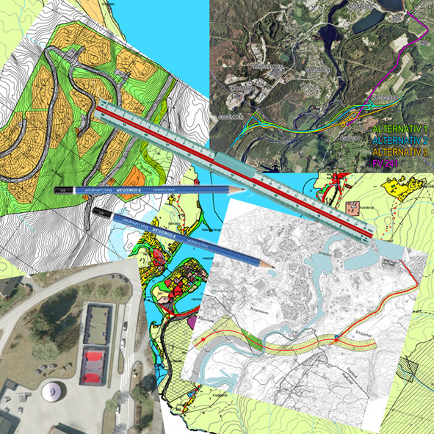
Kommuneplanens arealdel 2016-2026 ble vedtatt i mai 2016. I planen legges det vekt på sentrumsnær utvikling med gang- sykkelavstand til sentrumsfunksjonene. Jevnaker kommune er i Opplandssammenheng i særstilling da en veldig stor andel av innbyggerne bor sentrumsnært noe som har stor betydning for både miljø og kommunens tjenesteleveranser.

Det er i gjeldende plan lagt vekt på å åpne for nye næringsarealer. Betydelige arealer i Bergermarka er derfor vist som næring.
Planen er konvertert til ny plan- og bygningslov. Dette letter arbeidet betydelig for ny revisjon.

Selv om kommunen har en ny oppdatert arealdel, vil det være naturlig å foreta en enkel revisjon i inneværende kommunestyreperiode. Siden kommunen velger å foreta revisjon av samfunnsdelen først, vil det i stor grad være denne som legger vekt på hva som skal være tema for revisjon i arealdelen.

Hovedfokusområder for revisjon av arealdelen av kommuneplan:

- Hvordan vil ny vei og bane påvirke arealbruken i Jevnaker kommune:
  - Felles areal- og transportplan
Buskerud fylkeskommune har igangsatt arbeide med å utarbeide en regional areal- og transportplan for Ringeriksregionen der Jevnaker er en del av denne. Planen må koordineres med arealdelen av kommuneplan
  - Ringerikspakka
Som følge av store samferdselsinvesteringer, bompengefinansieringer m.m. vil dette påvirke samfunnsutviklingen i Ringeriksregionen. Det vil derfor avsettes betydelige midler i en Ringeriksbakke som er ment å bidra til å sørge for god fysisk tilrettelegging av by og tettsteder. For at Jevnaker kommune og Jevnaker sentrum skal kunne få sin del av Ringerikspakka, er det viktig å ha gode og forutsigbare planer. Hvordan kommunen tenker seg en togforbindelse, stasjon, pendlerparkering etc til Ringeriksbanen, vil være et eksempel på hva midler fra Ringerikspakka kan brukes til.
  - Boligområder og næringsutvikling
Ut fra analyser om forventet befolkningsvekst, kartlegging av infrastruktur og boligbyggingsstrategi, må nye innspill om bolig- og næringsarealer vurderes
  - Sentrumsutvikling
Hvilken funksjon skal Jevnaker sentrum ha i regionen.
  - Infrastruktur:
Ny bolig- og næringsutvikling henger sammen med kapasitet på ulik infrastruktur som vann/avløp, vei, gang/sykkelvei m.m. Videre må kapasitet på skole/barnehage vurderes.
  - Stasjonsområde
Når Ringeriksbanen bygges vil det være svært viktig for Jevnaker å ha en god togforbindelse til Ringeriksbanen, stasjon nær sentrum herunder pendlerparkering.

- Klimatilpasning:
  - Som følge av endringer i klima opplever også Jevnaker mer ekstremvær. Dette påvirker kommunens arealplanlegging og planlegging av infrastruktur. Kommunene blir i større og større grad ansvarliggjort for at tilstrekkelige beredskapsmessige hensyn skal tas i arealplanleggingen.

Planer for kommunal infrastruktur
Flere planer innenfor kommunal infrastruktur er utdatert og behov for revisjon. Dette gjelder spesielt Hovedplan for vann og avløp som ble vedtatt i 1994. Det er gjort betydelige oppgraderinger av ledningsnettet siden 1994 og mye av gjort et omfattende arbeid med kartlegge dette elektronisk. Dette arbeide må innarbeides i en ny plan.

I planperioden bør det derfor settes av ressurser til en ny hovedplan for vann og avløp.

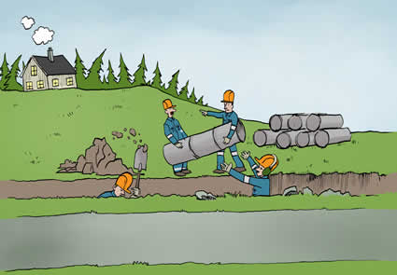

Plan for kommunale veier:
I 2013 vedtok kommunen en kartlegging/handlingsplan for kommunale veier. Planen er svært enkel, men kategoriserer alle kommunale veier innenfor ulike klasser, samt vurderer eventuelle vedlikeholdsbehov. Planen har et forbedringsbehov og det er derfor igangsatt en revisjon/oppgradering av denne planen.
Plan for kommunale veier bør derfor revideres i planperioden og fungere som et godt styringsverktøy for rehabilitering og vedlikehold av kommunale veier.

Bredbånd:
Et godt utbygd bredbånd er en forutsetning for næringsutvikling og til dels bosetting. Som samfunnsutvikler bør derfor kommunen ha en aktiv rolle for å påvirke utbyggingen av bredbånd.

Jobbe mot et klimanøytralt samfunn:
Dersom kommunen på sikt skal bli fossilfritt, må det legges til rette for infrastruktur som gjør dette mulig. Kapasitet på ladestasjoner for el- biler må økes for at brukerne gjør sine valg. Videre må det legges til rette for fornybar energi til nye utbyggingsområder.

Endringer i høydebestemmelsene for Områdeplan for sentrum.
Revidere gamle næringsplaner på Bergermoen etter ny kommuneplan og ny plan og bygningslov

Fullføre kulturminneplan for Jevnaker kommune

Andre strategiske planer:
Det er behov for å gjøre en del utdypninger av enkelte fagområder utover det som gjøres i samfunnsdelen av kommuneplan. Det er derfor i planperioden behov for å utarbeide noen strategiske planer. Disse vil i større grad gå i dybden av de ulike temaer enn hva samfunnsdelen gjør.

Strategisk plan for folkehelse
Kommunen utarbeidet i 2013 en folkehelseplan. Denne ble erstattet med en folkehelseutredning som ble utarbeidet i 2016. Hvert år skal kommunen utarbeide en folkehelsemelding som forteller noe om tilstanden til kommunen og hvilke tiltak som foreslår for å bedre folkehelsen på de viktigste områdene.
I 2016 ble det gjort et omfattende arbeid med kartlegging og laget verktøy for å måle kommunens folkehelsetilstand samt forslag til tiltak.
Det er derfor laget et godt grunnlag for rutiner med å følge opp folkehelsen.

Hvert år skal kommunen lage en folkehelsemelding som oppdaterer er oppdatert på kommunens folkehelsetilstand og foreslår målbare riktige prioriteringer.

Strategisk plan for oppvekst:
Dette vil blant annet være en videreføring av «tilstandsrapport for Jevnakerskolen»
Planen vil være viktig for kommunikasjon mellom administrasjon og politikere.

Strategisk plan for helse- og omsorg
Tilsvarende vil det i planperioden utarbeides en strategisk plan for helse- og omsorg.
Endringer i utfordringer , innovasjon og velferdsteknologi vil trolig være viktige temaer i denne.

Strategisk plan for inkludering:
Kommunen har de siste åra tatt imot langt flere flykninger enn tidligere. Integreringsarbeidet er en svært viktig del av dette arbeidet.

Forebyggende plan for barn og unge
Forebyggende plan for barn og unge ble utarbeidet i 2013. Planen ble revidert i 2016. Barn og unge og forebyggende arbeid er et satsingsområde i Jevnaker kommune og forebyggende plan for barn og unge er et viktig styringsverktøy for dette arbeidet.

Strategisk næringsplan
Kommunens strategiske næringsplan ble vedtatt i 2010. Siden Jevnaker kommune har felles bo- og arbeidsmarked med nabokommunene ønskes en felles satsing på næringsutvikling i regi av Ringerike Utvikling. Dersom det skal utarbeides en ny strategisk næringsplan bør Ringerike Utvikling ha hovedansvaret for denne.

Sentrumsutvikling:

Samlet oversikt over kommunens planbehov i kommunestyreperioden

Planer i Jevnaker kommune:

Plannavn | Status | Anbefaling | Kommentar
Kommuneplanens samfunnsdel | Vedtatt 2014 | Rulleres i kommunestyreperioden.  Vurdere å implementere andre planer i samfunnsdelen  Vedtak 2018
Kommuneplanens arealdel | Vedtatt 2016 | Rulleres i kommunestyreperioden.  Vedtak 2018
Områdeplan for Jevnaker sentrum | Endelig stadfesting i 2016 | Rulleres etter behov
Områdeplan for næringsområde på Bergermoen | Igangsettes i 2016 | Utarbeides i kommunestyreperioden  Vedtak 2017 | Omfatter både eksisterende og ny næring
Tilstandsrapport/handlingsplan for kommunale veier | Vedtatt 2013 | Rulleres 2016  Vedtak 2017
ROS for Jevnaker | Vedtatt mai 2016 | Revideres hvert 4. år
Hovedplan for vann og avløp | Vedtatt i 1994 | Utarbeide ny hovedplan for vann og avløp i kommunestyreperioden  Vedtas i 2018 | Det er utført nye kartleggingsarbeid  .
Plannavn | Status | Anbefaling | Kommentar
Klima – og energiplan | Gyldig for perioden 2009-2014 | Rulleres i kommunestyreperioden  Vedtas i 2017 | Felles klimapådriver for Hadeland tar ansvar for revisjonsarbeidet. (lovpålagt at alle kommuner skal ha en gyldig plan)
Boligsosial handlingsplan | Vedtatt i 2012 | Rulleres i Kommunestyreperioden  Vedtas i 2017 | Store endringer siden planen ble vedtatt.
Boligbyggingsstrategi | Ny plan | Oppstart 2016  Vedtak 2017 | Planen skal utrede behovet for hvilke type boliger som skal bygges. Hva slags type boliger som skal bygges hvor m.m.
Landbruksplan for Hadeland | Vedtatt i 2004 og 2008 | Rulleres/lages ny plan i kommunestyreperioden  Vedtak 2018 | Ansvar: felles landbrukskontor for Hadeland.
Trafikksikkerhetsplan | Vedtatt for 2014 – 2017 | Rullering igangsatt 2016  Vedtak i 2017 | Legger grunnlaget for årlige handlingsprogram
Sykkelplan | Utarbeidet men ikke vedtatt | Implementeres i ny trafikksikkerhetsplan.
Strategisk plan for folkehelse | Vedtatt 2013 |  | Kommunen utarbeider årlige folkehelsemeldinger med forslag til tiltak
Strategisk plan for Oppvekst | Bygger videre på tilstandsrapport for Jevnakerskolen
Strategisk plan for Helse og omsorg | Revisjon av gjeldende plan igangsettes i 2017
Strategisk plan for inkludering | Igangsettes i 2016  Vedtas i 2017
Forebyggende plan for barn og unge | Første gang utarbeidet i 2013  Revidert utgave vedtatt i 2016
Strategisk næringsplan | Vedtatt i 2010 |  | Det vurderes å lage en Strategisk plan for Ringeriksregionen.

Utover ovennevnte planer og rapporter styres de ulike virksomheter av en rekke årsplaner, rammeplaner og fagplaner.

Organisering, Medvirkning og framdrift

Organisering

I henhold til kommuneloven og plan- og bygningsloven er det kommunestyret som har det øverste ansvaret for organiseringen av planarbeidet. Kommunestyret har tidligere vedtatt at formannskapet er styringsgruppe for planstrategien og vil hensiktsmessig å bruke formannskapet som styringsgruppe ved revisjon av kommuneplanene. Rådmannens ledergruppe er prosjekteier , mens det er valgt en prosjektgruppe representert av ulike fagpersoner i administrasjonen. Ved behov innhentes informasjon fra referansegrupper.

Medvirkning/nye metoder for deltakelse i revisjon av kommuneplanen og andre overordna planer.
Ved revidering av kommuneplan og andre overordna planer vil det legges vekt på større deltakelse fra politikere og andre samfunnsaktører enn tidligere. Det legges opp til Workshop og andre innovative medvirkningsprosesser tidlig i utviklingsarbeidet. slik at handlingsrommet til politikerne blir stort. I planprogrammet til kommuneplanrevisjon, som legges fram til politisk behandling i første møtet over nytt år, vil arbeidsmetodikken bli presentert.

Framdrift
Forslag til planstrategi ble lagt ut på høring i september etter administrative og politiske drøftinger. Underveis i høringsperioden er det gjort noen endringer i strategien blant annet på bakgrunn av den politisk/administrative dialogen. Det legges opp til å vedta kommunens planstrategi i kommunestyret 15. desember 2016. Strategien vil legge grunnlaget for revisjon av samfunnsdelen og arealdelen av kommuneplan, samt utarbeidelse og revidering av andre planer i perioden 2016 – 2019.

